運が良くなる！レモンの香りサシェ作りと干支気功
「開運めぐーるワークショップ」

五感を研ぎ澄まし、全集中の呼吸！農薬不使用など安全安心を考えた、地元産レモンのアロマを楽しみながら気功しませんか？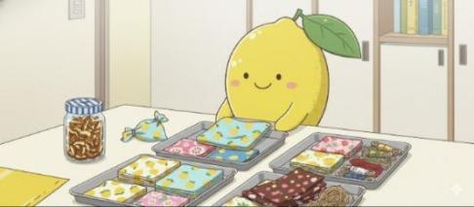 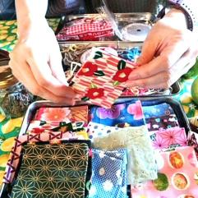 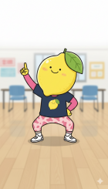 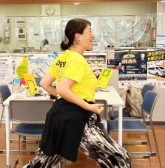
①香りを楽しみながらレモン皮サシェ作り ②レモン精油の香りで流れを良くし、気功。 不調など分からないことは、お気軽にご相談ください。
開催日時 :2026年 2月21日（土）10:３0～12:00
３月14日（土）10:３0～12:00
4月18日（土）10:３0～12:00
5月16日（土）10:３0～12:00
場所 :おだわら市民交流センターUMECO（小田原市栄町1-1-27）
参加料（材料費含む）：1000円（税込・当日現金支払い）
定員：1０人 ※定員になり次第、締切り。※予約は不要です。お気軽に。
お願い : 参加者は開催当日10:３0までに集合、料金をお支払いください。
水分補給は各自で適宜に。動きやすい服装で。
問合せ：shibainufan560@yahoo.co.jp（ラボの林）
当日の流れ：①はじめに（挨拶と団体の説明・流れと注意 ）10:30～、
②レモン皮サシェ（匂い袋）作り【 匂い袋の効果、楽しみ方説明と注意 】
③サシェを首にかけ気功 ④写真撮影など（確認してから）・おわりに・
解散 ～12:00予定 ※当日、蒸留水などの販売もします。
↓「おだわられもんラボ」ホームページ
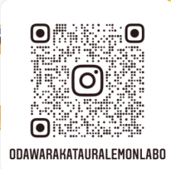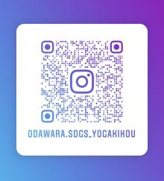
ラボのインスタグラム 「小田原SDGs×ヨガ気功」インスタ

(2026.2.4作成）

